Proyecto3

202307820 – Ottoniel Fabricio Vásquez Pineda

Resumen

El proyecto consiste en el desarrollo de una solución integral para el análisis de sentimientos en mensajes de redes sociales, implementada para la empresa Tecnologías Chapinas, S.A. El sistema utiliza una arquitectura cliente-servidor dividida en dos componentes principales: un frontend desarrollado en Django y un backend en Flask que expone servicios mediante una API REST.

La solución procesa mensajes de redes sociales para determinar sentimientos (positivos, negativos o neutros) hacia empresas y sus servicios específicos. El análisis se realiza mediante un diccionario de palabras clave predefinido, que permite clasificar los mensajes según su contenido emocional. El sistema es capaz de manejar múltiples empresas y servicios simultáneamente, procesando grandes volúmenes de mensajes y generando estadísticas detalladas.

Palabras clave
- Base de datos XML
- Django (Frontend)
- API REST
- Flask (Backend)
- XML
Abstract

The project involves the development of a comprehensive solution for sentiment analysis in social media messages, implemented for the company Tecnologías Chapinas, S.A. The system uses a client-server architecture divided into two main components: a frontend developed in Django and a backend in Flask that exposes services through a REST API.

The solution processes social media messages to determine sentiments (positive, negative or neutral) towards companies and their specific services. The analysis is performed using a predefined keyword dictionary, which allows messages to be classified according to their emotional content. The system is capable of handling multiple companies and services simultaneously, processing large volumes of messages and generating detailed statistics.

Keywords
- XML Database
- Django (Frontend)
- REST API
- Flask (Backend)
- XML
Introducción
El presente documento técnico describe el desarrollo e implementación de un sistema integral para el análisis de sentimientos en redes sociales, desarrollado para la empresa Tecnologías Chapinas, S.A. En la era digital actual, donde las redes sociales se han convertido en una fuente primaria de retroalimentación de los usuarios, la capacidad de analizar y comprender el sentimiento público hacia empresas y sus servicios es crucial para la toma de decisiones estratégicas.
Este sistema nace de la necesidad de automatizar y optimizar el proceso de análisis de la percepción de usuarios en diferentes plataformas sociales. La solución implementa una arquitectura moderna cliente-servidor, utilizando tecnologías web actuales y siguiendo las mejores prácticas de desarrollo de software.

Contexto del Proyecto
El sistema está diseñado para procesar y analizar mensajes de redes sociales, identificando patrones de sentimiento a través de un diccionario de palabras clave predefinido. Esta herramienta permite a las empresas:
- Monitorear la percepción de sus servicios en tiempo real
- Identificar tendencias en la satisfacción del cliente
- Generar reportes estadísticos detallados
- Tomar decisiones basadas en datos concretos
Alcance del Manual
Este manual técnico está dirigido a desarrolladores, administradores de sistemas y personal técnico involucrado en la implementación, mantenimiento y mejora del sistema. El documento cubre:
- Arquitectura completa del sistema
- Especificaciones técnicas detalladas
- Guías de implementación
- Consideraciones de desarrollo
- Restricciones y requisitos técnicos

Desarrollo del tema

1. Arquitectura del Sistema
- Frontend (Programa 1)
  - Implementado en Django (MVT)
  - Interfaz para carga de archivos XML
  - Visualización de estadísticas y reportes
  - Generación de gráficos con ChartJS
  - Funcionalidad de prueba de mensajes
- Backend (Servicio 2)
  - API REST implementada en Flask
  - Procesamiento de mensajes
  - Almacenamiento en base de datos XML
  - Análisis de sentimientos
  - Endpoints para consultas y reportes
2. Funcionalidades Principales
- Carga y procesamiento de archivos XML
- Análisis de sentimientos basado en diccionario
- Generación de reportes estadísticos
- Filtrado por fechas y empresas
- Exportación de reportes a PDF
- Pruebas individuales de mensajes
3. Estructura de Datos
- Entrada XML
  - Diccionario de sentimientos
  - Lista de empresas y servicios
  - Mensajes para análisis

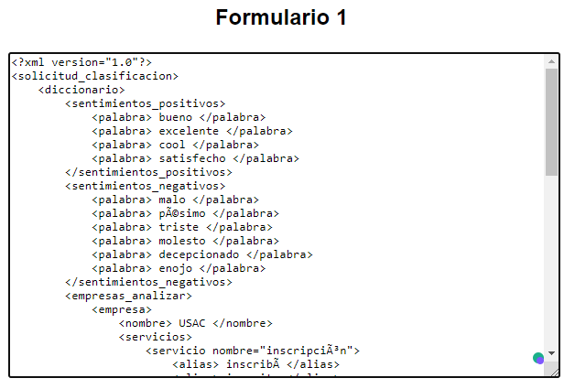
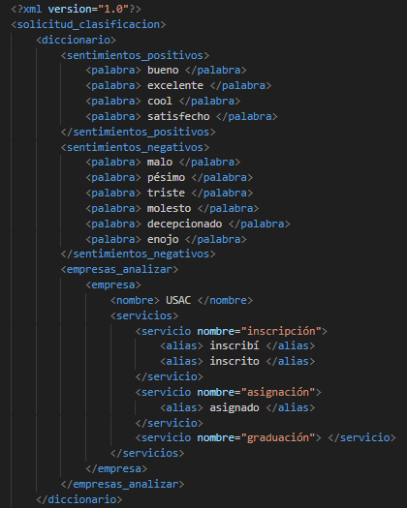
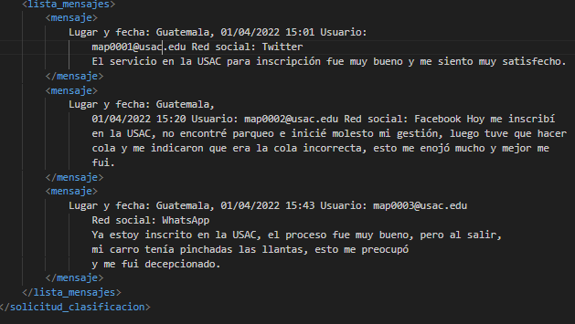
- Salida XML
  - Estadísticas globales
  - Análisis por empresa
  - Análisis por servicio
  - Métricas de sentimientos
4. Consideraciones Técnicas
- Implementación obligatoria en POO Python
- Uso de estructuras de datos propias
- Versionamiento en GitHub (4 releases mínimo)
- Procesamiento case-insensitive
- Manejo de caracteres especiales y tildes
5. Especificaciones de Implementación
- Frontend
  - Framework: Django
  - Biblioteca de gráficos: ChartJS
  - Interfaz web responsive
  - Manejo de sesiones y estados
- Backend
  - Framework: Flask
  - Procesamiento XML
  - API RESTful
  - Persistencia de datos
  - Manejo de errores
6. Restricciones y Requisitos
- Uso exclusivo de IDEs y frameworks especificados
- Implementación en POO Python
- Estructura específica de archivos XML
- Documentación técnica obligatoria
- Control de versiones con 4 releases mínimo

Características Técnicas Principales:
- Procesamiento de Datos:
  - Lectura y análisis de archivos XML de entrada
  - Procesamiento de texto case-insensitive y sin distinción de tildes
  - Análisis de sentimientos basado en diccionario de palabras clave
  - Generación de reportes estadísticos en formato XML
- Frontend (Django):
  - Interfaz web para carga de archivos XML
  - Visualización de estadísticas mediante gráficos interactivos
  - Generación de reportes PDF
  - Sistema de filtrado por fechas y empresas
  - Módulo de pruebas para mensajes individuales
- Backend (Flask):
  - API REST para procesamiento de mensajes
  - Sistema de almacenamiento en base de datos XML
  - Endpoints para consultas y generación de reportes
  - Procesamiento asíncrono de solicitudes
  - Gestión de errores y validaciones

Conclusiones
El proyecto representa una solución completa para el análisis de sentimientos en redes sociales, implementando una arquitectura moderna cliente-servidor. La solución destaca por su capacidad de procesamiento de texto, análisis de sentimientos y generación de reportes estadísticos, todo ello manteniendo una estructura modular y escalable. La implementación en Python con frameworks modernos como Django y Flask, junto con el uso de POO y estructuras de datos personalizadas, garantiza un sistema robusto y mantenible.

Diagrama de clases
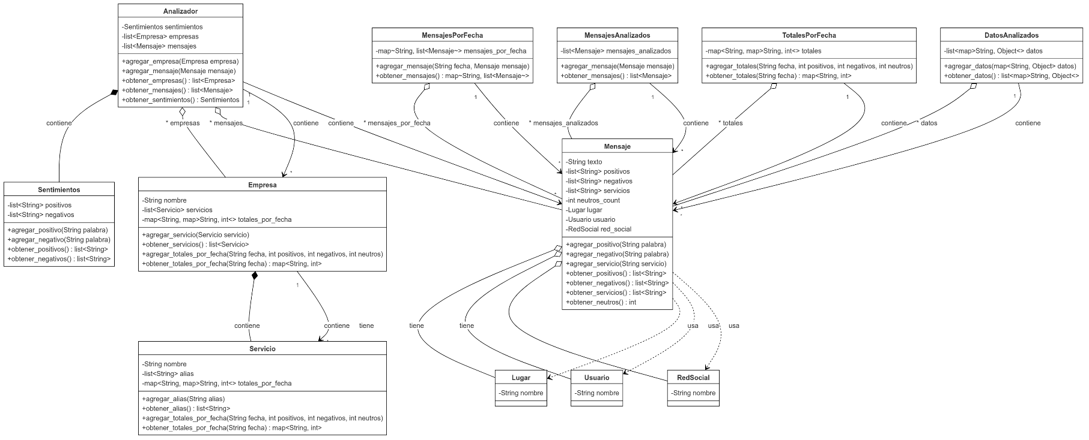

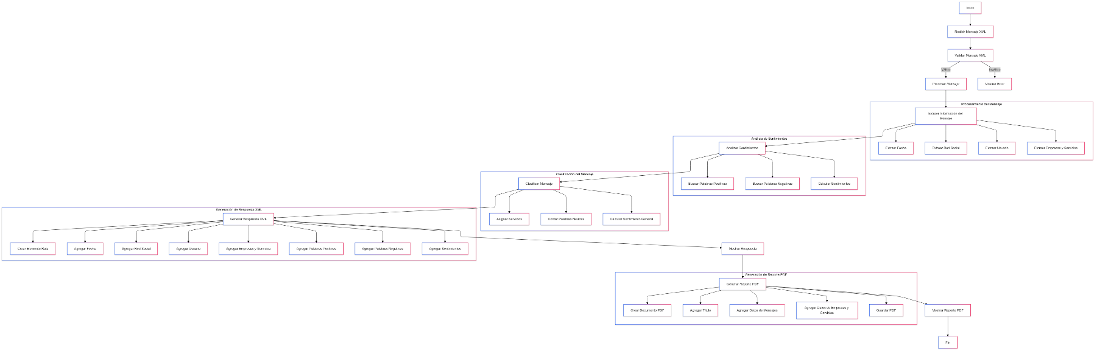
Diagrama de Actividades

Referencias bibliográficas

https://www.python.org/doc/
https://docs.djangoproject.com/en/5.1/
https://flask.palletsprojects.com/en/stable/

